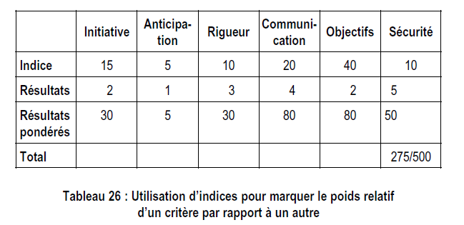

Relation entre compétence et performance
Les relations entre compétence et performance sont étroites. La
distinction s’opère habituellement entre la capacité professionnelle
à tenir un emploi qui fait la compétence et l’implication
personnelle associée à une certaine habileté qui fait la performance

Réalisation des objectifs
L’initiative
La rigeur

